|  |  |  |
| --- | --- | --- |
| **Lycée BILLES**  **Année 2020/2021** | **DEVOIR DE SCIENCES PHYSIQUES**  **TS2** | **Durée : 4h** |

**EXERCICE 1 : (4 points)**

Les parties **A** et **B** sont indépendantes

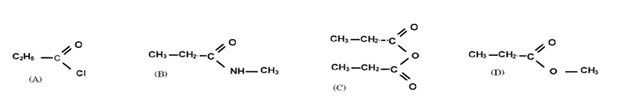**Partie A**

On considère les formules semi-développées de quatre composés organiques :

**A.1** Donner le nom de chaque composé. **(1 pt)**

**A.2** Écrire l’équation de la réaction qui permet d’obtenir :

a) Le composé (D) à partir de (A). **(0,25 pt)**

b) Le composé (B) à partir de (C). **(0,25 pt)**

**Partie B :**

On dispose d’un alcool (E) de structure inconnue et deux composés (F) et (G) dont les formules semi-développées

sont : (F) : ${CH}_{3}-{NH}_{2}$ (G) : ${CH}_{3}-CO-O-CO-{CH}_{3}$

**B.1** La réaction du composé (F) sur le composé G donne un produit (H).

**B.1.1** Donner le nom de chacun des composés (F) et (G). **(0,5 pt)**

**B.1.2** Ecrire l’équation chimique de la réaction d’obtention du composé (H) puis donner le nom de (H). **(0,5 pt)**

**B.2** La réaction de l’alcool (E) sur le composé (G) donne le produit (I) de masse molaire M= 88 ${g.mol}^{-1}$ et un

acide carboxylique.

**B.2.1** Trouver la formule semi-développée et le nom du composé (I). **(0,5 pt)**

**B.2.2** En déduire la formule semi-développée, le nom et la classe de l’alcool (E). **(0,5 pt)**

**B.2.3** Ecrire l’équation chimique de la réaction modélisant la transformation entre (G) et (E). **(0,25 pt)**

**B.2.4** On fait réagir un excès d’ammoniac sur le composé (G) pour obtenir un composé (J) et un acide carboxylique. Donner le nom et la formule semi-développée de (J). **(0,25 pt)**

**Exercice 2 : (4 points)**

Données : Masses molaires atomiques en g.mol-1 : M(H) = 1,0  ; M(C) = 12,0  ; M(O) = 16 ; M(N) = 14

On considère un acide carboxylique à chaîne carbonée saturée (A) de formule semi-développée R-COOH. Afin de l’identifier, on provoque un certain nombre de réactions chimiques ayant (A) comme point de départ. Dans un premier temps, on transforme entièrement une masse mA de l’acide carboxylique (A) en son chlorure d’acyle (B). On isole le composé (B) et on en fait deux parts de masses égales.

**2.1** Première série d’expériences :

**2.1.1** On hydrolyse complètement la première part de (B). La réaction est rapide, totale, exothermique.

Ecrire l’équation-bilan de cette réaction. **(0,5 pt)**

**2.1.2**  Le chlorure d’hydrogène formé est intégralement recueilli puis dissous dans de l’eau distillée. On ajoute quelques gouttes de bleu de bromothymol dans la solution aqueuse obtenue et on verse un volume V=19,9 cm3 de solution aqueuse d’hydroxyde de sodium de concentration C= 1,00 mol.L-1. On obtient alors précisément le virage de l’indicateur. Cette série d’expériences quantitatives permet d’avoir accès à la masse molaire M(A) de (A). Calculer sachant que mA = 2,96 g. **(1,5 pt)**

**2.2** Deuxième série d’expériences :

On fait réagir sur la deuxième part du chlorure d’acyle (B) une solution concentrée d’ammoniac. La réaction est rapide et totale. On obtient un solide cristallisé blanc (C) insoluble dans l’eau et qu’on isole.

**2.2.1** Ecrire l’équation-bilan de la réaction. **(0,5 pt)**

**2.2.2** Quelle est la fonction chimique de (C)? **(0,25 pt)**

**2.2.3** La détermination expérimentale de la masse molaire de (C) donne M(C)=73,0 g/mol. Déterminer M(A). Vérifier qu’il y’a accord avec la question 1). **(0,5 pt)**

**2.2.3** En déduire la formule semi-développée de (A) ainsi que son nom. **(0,75 pt)**

**Exercice 3 : (4 points)**

On étudie le mouvement d’un solide (S) de masse m assimilable à un point matériel qui glisse sur une piste ABC. La piste est composée de deux parties :

- la partie AB de longueur L est inclinée d’un angle α par rapport au plan horizontal ;

- la partie BC est un arc de cercle de rayon r et de centre O.

Les deux parties sont raccordées tangentiellement au point B. (voir figure.)

Les frottements sont négligés.

Données : g = 9,8 m.s-2; α = 45° ; L= 2 m ; m = 250 g ; r = 1,5 m.

**3.1** Etude du mouvement de S sur AB.

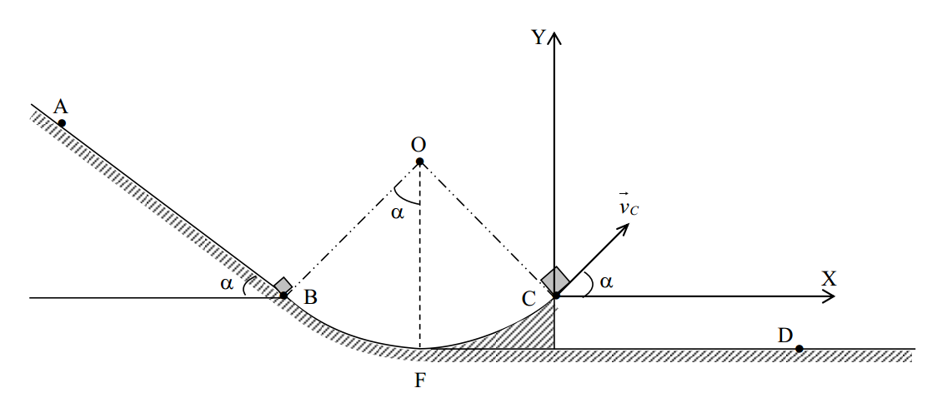Le solide S abandonné sans vitesse initiale au point A arrive en B avec un vecteur -vitesse VB.

**3.1.1** Faire l’inventaire des forces extérieures appliquées au solide (S). **(0,25pt)**

**3.1.2** Déterminer la valeur de l’accélération a du solide (S). **(0,5pt)**

**3.1.3** Exprimer la vitesse VB du solide en B en fonction de L,α et g. Calculer VB. **(0,5pt)**

**3.2** Etude du mouvement de S sur BC.

Dans la suite de l’exercice, on prendra VB = 5,3 m.s-1.

**3.2.1** Déterminer la vitesse VF de S au point F **(0,5pt)**

**3.2.2** Montrer que la vitesse du solide en C est la même qu’en B. **(0,25pt)**

**3.2.3** Exprimer l’intensité R de la réaction de la piste sur le solide (S) en B en fonction de m, g, α, r et VB. **(0,5pt)**

**3.3** Étude du mouvement de S sur CD.

Le solide (S) quitte la piste et retombe sur le sol en un point D.

**3.3.1** Déterminer dans le repère (Cx, Cy), les coordonnées x(t) et y(t) du centre d’inertie G du solide (S), **(0,5pt)**

**3.3.2** Donner l’équation cartésienne de la trajectoire de G en fonction de α, g et VC. **(0,25pt)**

**3.3.3** Déterminer les coordonnées du point D. **(0,5pt)**

**3.3.4** Calculer le temps mis par (S) pour atteindre le point D. **(0,25pt)**

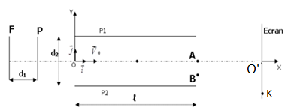

**Exercice 4 :** **(4 points)**

Des électrons sont émis avec une vitesse négligeable par un filament **F** chauffé.

* 1. On établit une tension $U_{1}=V_{P}-V_{F}$ entre le filament et une plaque P disposée parallèlement à celui-ci. Il en résulte un champ électrostatique uniforme ${\vec{E}}_{1}$ entre F et P, de valeur $E_{1}={10}^{6}{ V.m}^{-1}$. Les électrons arrivent alors en P avec une vitesse ${\vec{v}}_{0}$ de module $v_{0}={5,3.10}^{7}{m.s}^{-1}$.
     1. Préciser le sens de ${\vec{E}}_{1}$ et le signe de $U_{1}$. **(0,5 pt)**
     2. Quelle est la nature du mouvement des électrons entre F et P ? **(0,25 pt)**
     3. En déduire la valeur de $U_{1}$ et la distance $d_{1}$ entre F et P. Quelle est la durée du parcours ? **(0,75 pt)**

On donne : ; q = - e = - .

* 1. La plaque P a un trou qui laisse passer les électrons. On dispose de deux plaques $P_{1}et P_{2}$ perpendiculairement au plan (XOY). Les électrons pénètrent entre les deux plaques en O, animés de la vitesse ${\vec{v}}_{0}$ parallèle à (OX).

On applique entre $P_{1}et P_{2}$ une tension : $U_{2}=V_{P2-}V_{P1}=300 V$. On donne : $l$ = 6 cm ; = 1,5 cm.

* + 1. Etablir les équations horaires du mouvement d’un électron entre $P_{1} et P_{2}$ et l’équation de la trajectoire. **(1 pt)**
    2. Trouver la déviation linéaire AB des électrons à la sortie des plaques ainsi que leur déviation angulaire $θ$? **(1 pt)**
    3. On place un écran E parallèle à (OY) à L = 46 cm de A. Quelles sont, dans le repère (O’, $\vec{i},\vec{j}$), les coordonnés du point d’impact K du faisceau d’électrons sur l’écran ? **(0,5 pt)**

**Exercice 5** **(4 points)**

N.B : On ne travaillera qu'avec les données de l'exercice.

La Terre est assimilée à une sphère de rayon R. Un satellite de masse m, supposé ponctuel décrit une orbite circulaire d'altitude h autour de la Terre.

**5.1** - Montrer que le mouvement du satellite est uniforme. **(0,5 pt)**

**5.2** - Donner l'expression du champ de gravitation g de la Terre en un point A à l'altitude h en fonction de sa valeur go au sol, de R et de h. **(0,25 pt)** **5.3**

**5.3.1** Déterminer pour le satellite l'expression de sa période et celle de son énergie cinétique en fonction de go, R, h et m éventuellement. **(0,75 pt)**

**5.3.2** - Application numérique: go = 9,81 N.kg-1 ; R = 6400 km ; h = 400 km ; m = 1020 kg.

Calculer son énergie cinétique. **(0,25 pt)**

**5.3.3** - Donner la définition d'un satellite géostationnaire en précisant son lieu d'évolution.

Déterminer la valeur de h pour un tel satellite. **(01 pt)**

**5.4** La lune est un satellite naturel de la Terre qui gravite autour de cette dernière à une orbite de rayon rL = 385000 km.

**5.4.1** Déterminer sa période de révolution et vérifier que ce résultat est conforme à vos connaissances. **(0,5 pt)**

**5.4.2** Sachant que le point d'équigravitation du système Terre-Lune (point où le champ gravitationnel terrestre est égal au champ gravitationnel lunaire) est à la distance x = 38287 km de la Lune, déterminer la masse de la Lune. **(0,75 pt)**